Рисуем снежных ангелов. Дети очень любят валяться в белом и пушистом снеге. Не отказывайте им в этом удовольствии – попробуйте поиграть с ребенком в снежного ангела! Главное — найти во дворе (в парке, в лесу) местечко, покрытое ровным слоем чистого снега. Нашли? Отлично.  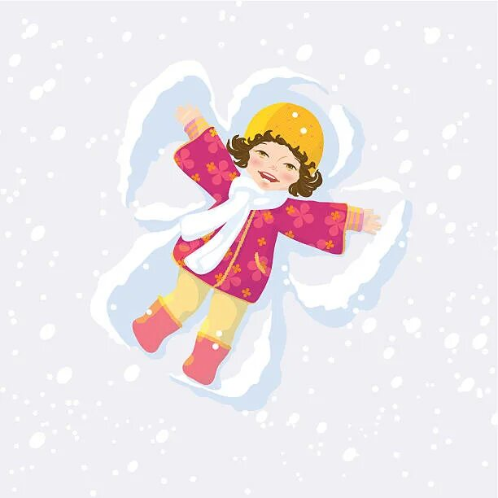  Для этого ребенок должен аккуратно упасть назад на спину в мягкий и нетронутый снежный сугроб и начать быстро двигать руками и ногами, как будто собирается взлететь. Можно изобразить на снегу и другие снежные образы. След слона с хоботом можно получить, если лечь в снег на бок и согнув руку так, чтобы след от нее был похож на слоновый хобот.  С наступлением зимы в душе возникают особые чувства и желание провести это время года весело и радостно. Ощущение праздника и тепла дают тот заряд эмоций, который сохраняет настроение на высоте.  Мокрый снег – идеальный вариант для лепки, который можно использовать для создания разных существ и предметов, а не только снеговиков. Ваш двор может украсить парочка снеговиков, сидящих на лавке, или снежная баба, загорающая под лучами солнца, рядом с ней может оказаться дельфин, гусеница, черепаха или даже крокодил.  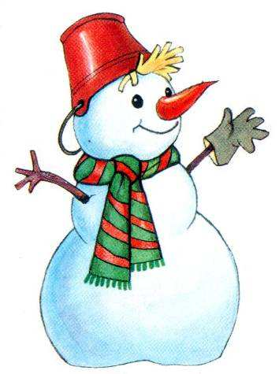 | Самая известная, уличная зимняя игра – это игра в снежки! Можно играть поодиночке, а можно играть командами или защищать построенную крепость. А можно выбрать определенную цель на стене или на дереве и кидать снежки в нее.  Ёлочные украшения из цветного льда  Необычные украшения для ёлочки или дерева можно сделать из цветного льда. Воду, подкрашенную пищевыми красителями, красками, гуашью, разлить в формочки разного размера и оставить на морозе. Туда же можно добавить ягоды, мишуру или дольки апельсинов. В готовых игрушках просверлите дырочку и вденьте в неё ленточку, а потом можно украсить любое дерево во дворе, на даче, если рядом нет ёлочки.  Катание с горки  С горки можно кататься на ледянках, ватрушках, снегокатах. Классический спуск «паровозиком» захватывает дух не только у детей, но и у их родителей. Сбиваясь в кучу-малу, дети быстрее начинают дружить между собой, телесный контакт во время шумной веселой игры сближает.  Лепка снеговика  Самый простой снеговик состоит из трёх снежных шаров. Дальше украшаем его. Вот здесь фантазии нет предела: руки- палочки, еловые веточки, нос морковка, в роли шляпы может выступить ведро, тарелка, любой ненужный головной убор. Для украшения пойдут пуговицы, ленты, тесьма. Цветной краской можно просто рисовать по снегу.  Постройка снежной крепости  Отличное занятие для детей любого возраста. Строить крепость можно при помощи ведерка и лопаток, или же из больших снежных шаров. Крепость можно построить не только из снега, лед тоже подойдет. | МАДОУ Боровский детский сад «Журавушка»  Для вас родители  «Зимние игры и забавы»  Инструктор по физической культуре  Вишнякова С.А.  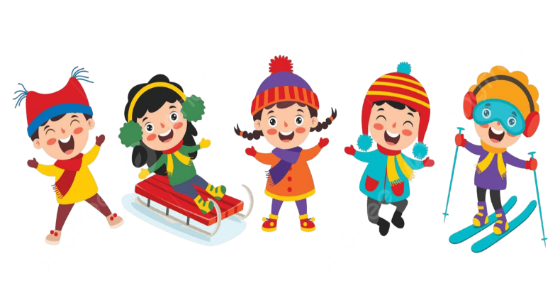  2025  Мыльные пузыри зимой  Еще одно очень увлекательное занятие. Если вынести их на улицу и надувать на морозе, то получившийся шарик сразу застывает и начинает покрываться красивым узором.  